Obecní zastupitelstvo a ŘKF ve Veverských Knínicích
Vás srdečně zve na
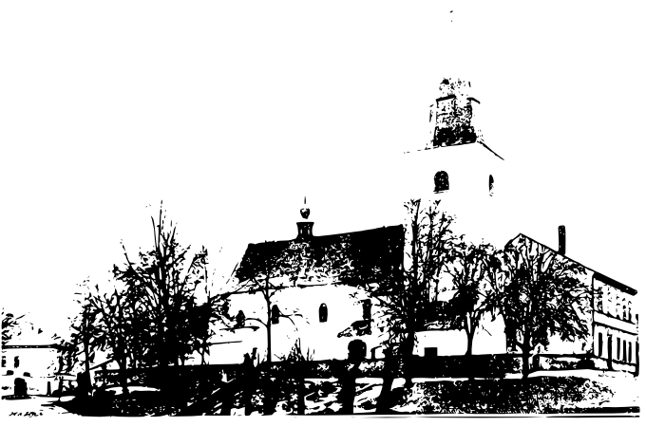
Velikonoční koncert

v kostele sv. Mikuláše ve Veverských Knínicích
v neděli 23. dubna 2017 v 16,30 hodin.
Vystoupí komorní sbor pro duchovní hudbu
Ensemble Versus
pod vedením Vladimíra Maňase,
na varhany zahraje Lukáš Rýdlo.

Vstupné dobrovolné.

